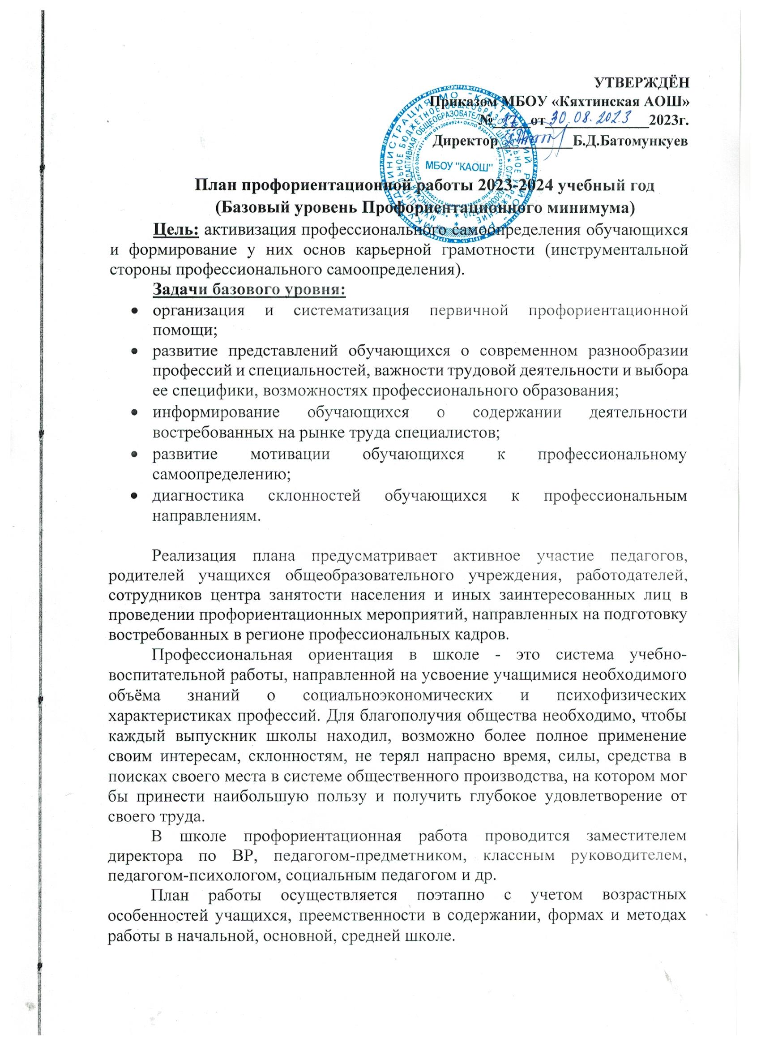**Профориентационные мероприятия на базовом уровне**

*Профориентационный урок*

Профориентационные уроки ориентированы на разные возрастные группы обучающихся с 6 по 9 класс, для каждого класса создается с учетом возрастных норм и актуальности профориентационных задач, стоящих перед обучающимися. Так, в 6–7 классе актуальнее представить широкий контекст профессионального выбора, рассказать о значимости труда в жизни человека, способы профессионального выбора, рассматривать предпрофильные направления обучения, возможности дополнительного образования, темы проектных работ. В 8–9 классах стоит обратить внимание на выбор уровня профессионального образования, содержание основных и востребованных профессий.

Продолжительность урока не менее 40 мин. В каждый урок встраиваются интерактивные элементы – вопросы по теме урока, тестирование/опрос с целью организации взаимодействия педагога-навигатора с обучающимися. Во время урока школьники имеют возможность решить в классе и/или в качестве домашнего задания профориентационные упражнения.

*Профориентационная онлайн-диагностика*

Онлайн-диагностика проводится по методике, позволяющей оценить интересы обучающегося, и на этой основе рекомендовать профиль обучения и профессиональные группы. Оценка профессиональных склонностей и соответствующей профильной направленности проводится в двух возрастных группах: 7 класс и 8–9 класс. После получения результатов диагностики необходимо проведение групповой консультации (допускается использование форматов видеоконсультаций). В зависимости от возраста и стоящих перед обучающимися профориентационных задач методики отличаются в отношении рекомендаций, которые даются в отчете по итогам тестирования.

|  |  |  |  |  |  |  |
| --- | --- | --- | --- | --- | --- | --- |
| **№**  **п/п** | **Мероприятия** | **Участники** | **Сроки**  **проведения** | **Ответственный** | | |
|  | **1. Организационно-информационная деятельность** | | | | | |
| 1 | Оформление стендов, наглядных пособий, плакатов, методических материалов | Классные руководители | Сентябрь | Зам. директора | | |
| 2 | Проведение анализа результатов профориентации за прошлый год, выявление трудоустройства и поступления в учреждения НПО и СПО | Классные руководители выпускников | Сентябрь | Зам. директора, ответственный по профориентации | | |
| 3 | Координирование работы педагогического коллектива | Педагогический коллектив | Сентябрь - май | Зам. директора | | |
| 4 | Осуществление взаимодействия с ЦЗН, предприятиями,  учреждениями НПО, СПО | Обучающиеся 7- х – 9 классов | Сентябрь - май | Администрация школы, социальный педагог | | |
|  | **2. Информационно-консультационная деятельность с педагогическими** **работниками** | | | | | |
| 1 | Оказание помощи в разработке, организации и проведении воспитательных мероприятий | Классные руководители | Сентябрь- май | Администрация школы | | |
| 2 | Организация консультаций:  «Основные направления работы классного руководителя по знакомству обучающихся с миром  профессий»;  «Формула выбора профессии»;  «Изучение личностных особенностей и способностей учащихся» | Классные руководители | Сентябрь - май | Педагог –психолог | | |
| 3 | Педсовет «Воспитание как приоритет государственной политики» - роль профориентационной работы учителя в создании современной личности | Педагогический коллектив | 30.01.2024 | Заместитель директора, советник  директора, педагог  – психолог | | |
| 4 | Теоретический семинар «Организация работы с детьми «группы риска» и семьями, состоящими на различных видах  профилактического учета» | Педагогический коллектив | 19.02.2024 | Социальный педагог | | |
| 5 | Подготовка по программе дополнительного профессионального образования | Педагогический коллектив | Сентябрь –  декабрь | Педагог –психолог | | |
| **3. Профориентационные мероприятия с обучающимися** | | | | | | |
| 1 | Курс внеурочной деятельности "Россия – мои горизонты". | 7 - 9 классы | Каждый четверг  сентябрь –  май | Классные  руководители 7-х –  9 классов | | |
| 2 | Участие обучающихся во Всероссийском проекте открытые онлайн-уроки «ПроеКТОриЯ» | 8-9 классы | Сентябрь –  май | Классные руководители, ответственный по профориентации | | |
| 3 | Школьный профориентационный  марафон (беседы, дискуссии, мастер-классы, коммуникативные и деловые игры) | 7 – 9 классы | Апрель | Ответственный по профориентации, специалисты Областного профцентра | | |
| 4 | Организация и проведение -  классных часов по профориентации | 7 – 9 классы | Сентябрь –  май | Классные руководители, ответственный по профориентации | | |
| 5 | Уроки профориентационной направленности в рамках учебного предмета «Технология» | 7 – 9 классы | Сентябрь –  май | Учителя-предметники | | |
| 6 | Уроки общеобразовательного  цикла, включающие элемент значимости учебного предмета для профессиональной деятельности | 7 – 9 классы | Сентябрь –  май | Учителя -предметники | | |
| 7 | Участие обучающихся в днях открытых дверей учреждений НПО и СПО | 8-9 классы | Сентябрь –  май | Классные руководители, ответственный по профориентации | | |
| 8 | Участие обучающихся в работе ярмарки вакансий ЦЗН с целью знакомства с учреждениями СПО и рынком труда | 8-9 классы | Март - апрель | Классные руководители, ответственный по профориентации | | |
| 9 | Организация деятельности по созданию портфолио выпускников школы | 8-9 классы | Сентябрь –  май | Классные руководители | | |
| 10 | Вовлечение учащихся в общественно-полезную деятельность в соответствии с познавательными и профессиональными интересами | 7-9 классы | Сентябрь –  май | Учителя –  предметники, классные руководители | | |
| 11 | Онлайн-уроки "Шоу профессий" | 7-9 классы | Сентябрь –  май | Классные руководители | | |
| 12 | Проектная деятельность | 7-9 классы | Сентябрь –  май | Учителя –  предметники, классные руководители | | |
| **4. Профориентационная деятельность с родителями** | | | | | | |
| 1 | Проведение индивидуальных | 7-9 классов | Май | Зам. директора, классные | | |
|  | консультаций с родителями по проблемам выбора учебных предметов, курсов, модулей формируемой части учебного плана, внеурочной деятельности |  |  | |  | руководители |
| 2 | Родительские собрания | Родители обучающихся  7-9 классов | Сентябрь май | | – | Администрация школы, классные руководители |
| 3 | Привлечение родителей к участию в проведение мероприятий классно-урочной системы | Родители обучающихся  7-9 классов | Сентябрь май | | – | Администрация школы, классные руководители |